重庆市2016年初中毕业暨高中招生考试
思想品德试卷（B卷）
（开卷本卷共四个大题，满分 50 分，与历史学科共用 90 分钟）
注意事项：
1 试题的答案书写在答题卡上，不得在试卷上直接作答。
2 作答前认真阅读答题卡上的注意事项。
3 考试结束，由监考人员将试题和答题卡一并收回。

一、选择题：下列各题的备选答案中，只有一项是最符合题意的，请选出。（本大题共10小题，每小题2分，共20分）
1．2015年9月3日上午，纪念中国人民抗日战争暨世界反法西斯战争胜利 周年大会在北京天安门广场隆重举行。大会以盛大阅兵仪式，同世界人民一道纪念这个伟大的日子。
A.60 B.70 C.80 D.90
2.2015年10月5日，中国药学家 ，荣获诺贝尔生理学或医学奖。这是中国科学家在中国本土进行的科学研究首次获得诺贝尔科学奖，是中国医学界迄今为止获得的最高奖项，也是中医药成果获得的最高奖项。
A．于敏 B．莫言 C．屠哟哟 D．张存浩
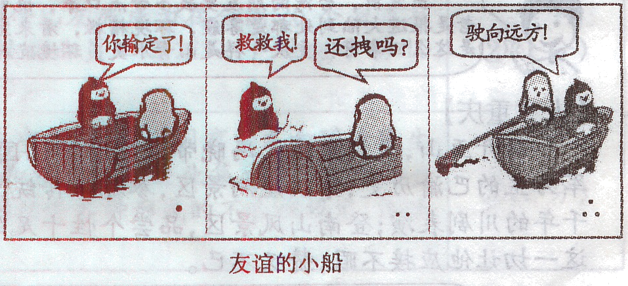
3．下列对右边漫画寓意理解错误的是
A．朋友间真诚的合作离不开竞争
B．朋友间应该相互理解，彼此尊重
C．朋友间不能斤斤计较，应宽厚待人
D．朋友间需要有合作，实现互利共赢
4.“用自己微薄的工资资助贫困的 学生，用休息时间去做动员、演讲，筹集教育善款 … … 这一切，只为更多的瑶乡儿女能走出大山，圆贫困学子的大学梦。你是孩子们的‘莫校长’、‘莫爸爸’，是不灭的蜡烛，不倒的眷梁。”这是广西都安高中莫振高校长真实生活的写照，它反映出高校长
①帮助贫困学生圆大学梦，不言代价与回报 ②为了成就教育理想，完全舍弃了自己的利益 ③将学生视作自己的孩子，无私奉献默默付出 ④视资助贫困学生为己任，有强烈的社会责任感
A．①②③ B．①②④ C．①③④ D．②③④
5．学完宪法相关知识后，思想品德老师布置了一次“宪法知多少？”的社会调查作业。下面是九年级的王江收集到的市民对宪法认识的部分观点，其中，正确的是
A．宪法的修改程序与普通法律一样严格
B．宪法与普通法律是和谐共生的小伙伴
C．宪法是公民具体权利的确认书和保证书
D．宪法是国家的根本大法，治国安邦的总章程
6．九年级学生张阳，在超市买了一袋面包吃，遂感觉身体不适。经医院诊断，张阳是食物中毒，是由于食用过期面包造成的。后来，张阳找超市理论，对方不予理睬，无奈他向有关部门投诉。接到投诉后，相关部门展开调查，收集证据。之后，依据食品安全法对该超市作出如下处罚：罚款 1000 元，停业整顿一周。超市赔偿张阳 800 元。由此，我们可以看出
①张阳享有依法求偿的权利 ②张阳依法维护了自己的安全权和自主选择权 ③向有关部门投诉是张阳维权的一种有效途径 ④张阳在购买食品时应仔细查看生产日期、保质期等信息
A．①③④ B．①②③ C．②③④ D．①②④
7．王某和妻子膝下无子，王某身患重病，妻子离他而去。王某自觉时日不多，遂立下遗嘱，自己婚前的3万元钱存款，在其死后归弟弟王峰所有。不久，王某去世，王峰将这3万元钱捐给了一家慈善机构。王某妻子得知此事，认为王峰无权继承，遂要求其归还3万元钱。对此，下列理解正确的是
A．王峰行使了对自己合法财产的使用权
B．王峰通过遗嘱继承获得的财物受法律保护
C．王某妻子可以依法要求王峰归还3万元钱
D．王峰处在第二继承顺序，不应获得这3万元钱
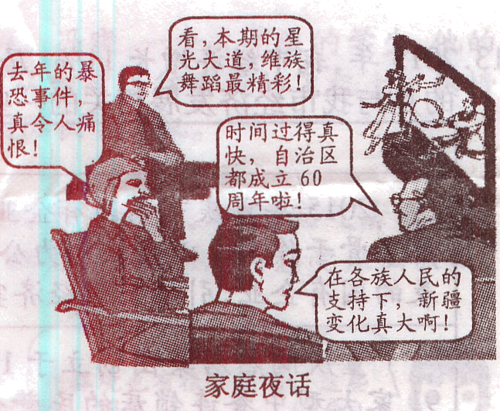
8．下列不符合右边漫画《家庭夜话》寓意的是
A．新疆地区实行民族区域百治
B．维护民族团结、社会稳定是民心所向
C．新疆的成就是靠自己努力取得的
D．平等团结互助和谐的民族关系不断发展
9．兰兰的爸爸是全国人大代表，在参加完十二届全国人大四次会议后，给兰兰讲述了参会的经历和大会取得的成果。听完后，兰兰总结得出下列结论，其中正确的是
A．爸爸作为全国人大代表，是由人民直接选举产生的 [来源:Z。xx。k.Com][来源:Zxxk.Com]
B．爸爸的经历说明，全国人大代表代表人民依法行使国家权力
C．大会审议通过了政府工作报告，说明全国人大对国务院负责
D．大会表决通过了“十三五”规划纲要，说明全国人大拥有立法权
10．在过去的一年中，尽管有美国利用南海等问题来搅局，然而，我国倡导的“一带一路”建设仍取得一系列重要早期收获：一是国际共识日益增多，已有 70 多个国家和组织表达了支持和参与；二是金融支撑机制开始发挥作用，亚洲基础设施投资银行今年初开业运营……这表明
①和平与发展是当今时代的主题 ②中国的国际地位、影响力日益提升 ③中国以更加开放的姿态融人到全球化的浪潮中 ④开放的中国给除美国外的国家带来良好的发展机遇
A．①②③ B．①③④ C．①②④ D．②③④
二、简答题（本大题共3小题，每小题4分，共12分）
11．仔细阅读漫画《变脸 》并回答间题：
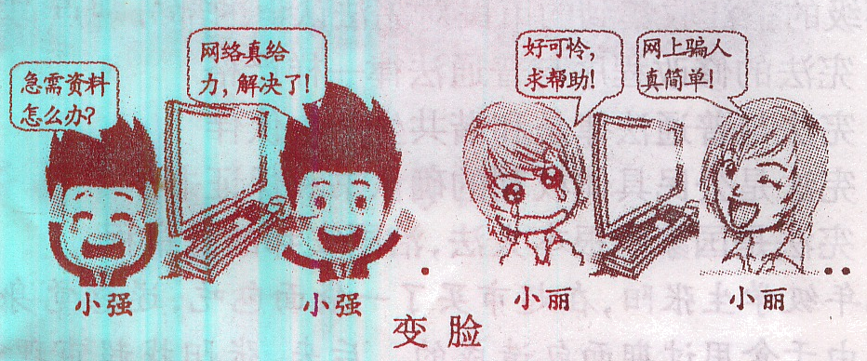
请运用道德方面的相关知识，谈谈你对《变脸》的认识。（4分）

12．家是温柔的春风，拂去疲惫的征尘；家是永远的牵挂，珍藏幸福的存根。而中学生小雯却没有这种感觉。下面是她和父母发生矛盾后写的一首小诗《我是一只小小鸟》，请你品读，并运用相关法律知识回答下列问题。
我是一只小小鸟，想要飞，却飞不高
沮丧的我，期待你们一个温暖的怀抱
可得到的却是牢笼、冷漠、甚至残暴
无情的冷雨，漫漫的长夜
我飞不出去，又无依无靠
身上的伤，心中的痛，我无处可逃
我是一只小小鸟，渴望温暖的怀抱，这样的要求算不算高
我盘旋着，四处寻找
何时，才能拥有温暖的怀抱，才能飞得更高
(1）谈谈“小小鸟”受到的“伤害”。（2分）
(2)“小小鸟”如何才能拥有温暖的怀抱，飞得更高？ ( 2 分）[来源:学科网ZXXK]

13.2015年，我市经济增长11%，居全国首位，综合经济实力上了一个大台阶。下列表格中列举的是与我市经济发展相关的一些信息，请你写出它们体现的经济知识。
相关信息 | 经济知识
2015年重庆市属国有企业资产达到2.5万亿元，在全市重失建设中发挥了骨干作用。以重庆电力公司、重庆航天工业公司、重庆轨道交通等为代表的国有企业，引领重庆经济实现跨越式发展。 | ①（l分）
重庆陶然居集团创立于1995年，如今已发展成为在全国26个省市有91家大型中餐连锁店的民营企业。直接就业员工2万人，产业链带动10万个就业岗位，每年新增就业岗位1000个。 | ②（1分）
黄奇帆市长在 2016 年政府工作报告中指出：推动国有资本向国计民生重点领域、战略性新兴产业和有核心竞争力的优势企业集中；坚持权利平等、机会平等、规则平等，废除对非公有制经济各种形式的不合理规定，消除各种隐性壁垒。 | ③（2分）

三、分析说明题（本大题共2小题，每小题6分，共12分）
14．某电视台法制栏目最近播出了农村青年李敏（女）和王刚（男）的故事，引起社会的广泛关注和热议。请你阅读故事内容，回答下列问题。
【棒打鸳鸯 被拐他乡】
王刚家庭条件较差，李敏的父亲一直反对他们交往，并私自截留、拆阅了王刚邀请李敏一起外出打工创业的信件，二人从此失去联系。之后，李敏得知了真相，便不顾父亲反对，独自外出寻找王刚。不料，由于社会经验欠缺，被人拐卖到一个小山村，受尽折磨。
【风雨归途 法的考量】
三年后，李敏历尽艰辛从小山村逃回了家。此时，李敏父亲不再反对她和王刚交往。后来，警察找到了李敏，希望她能出庭指证拐卖自己的人。因担心自己被拐的经历影响和王刚的关系，李敏婉拒了警察的请求。王刚得知情况后，鼓励她出庭作证。在充分的证据面前，拐卖妇女儿童团伙的成员分别被判处 5 一 10 年不等的有期徒刑。
(l）许多观众认为李敏的父亲“十分糊涂”，从法律的角度看，他糊涂在何处？(2分）
(2）结合李敏回家后的经历，运用所学法律知识，对故事进行简单的点评。（4分）

15．九年级的张非是个爱思考的学生。以下是他在社区宣传栏看到的内容，请你阅读后，和他一起思考下列问题。
城乡现状 | 扶贫语录[来源:学科网] | 脱贫案例
我国目前的贫困线是2011年确定的，农村贫困标准为年收入2300元。按此标准，到2015年，中国还有7000多万贫困人口。  2015年城镇居民人均可支配收入31195元，农村居民人均可支配收入11422元，城乡居民收入比为2.73:1。 | 国家主席习近平指出：众志成城实现脱贫攻坚目标，决不能落下一个贫困地区、一个贫困群众。  李克强总理指出：精准扶贫，今年农村贫困人口再减1000万；推进供给侧结构性改革，打好扶贫攻坚战。 | 武隆县是国家扶贫开发重点县，2015年以前全县55449人处在贫困红线之下。  2015年以来，武隆县创新发展思路，加快推进基础设施建设，打造电商平台，跟进教育投资，提高农民素质，充分利用当地的优质资源等，助推扶贫开发。经过当地人民的不断努力，2015年实现了48个贫困村和3万名贫困人口脱贫的目标。
(l）上述宣传栏中“城乡现状”和“扶贫语录”两栏的内容说明了什么？(3分）
(2）结合“脱贫案例”，运用相关知识，说明武隆县脱贫致富的“成功之道”。（3分）

四、活动探究题（本大题共1小题，6分）
16．重庆，魅力之都，每年吸引着世界各地的人们前来观光旅游。冯晓，一个九年级的学生，他的一位特殊朋友周渝对重庆心驰神往。这不，他已经坐在了从台湾飞拄重庆的飞机上。热情好客的冯晓和他的爸爸，一早驱车从巫山出发，前拄江北国际机场接机。
【山水重庆】
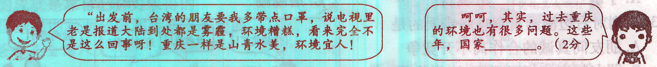在机场，冯晓和爸爸接到周渝。周渝说：“重庆的环境还不错，蓝天白云，空气清新！”爸爸哈哈一笑说：“等着，巫山会给你更大的惊喜！”在巫山，他们游览神女峰，感受巫山云雨，畅游小三峡，体验轻舟猿啼……仿佛置身人间仙境。

【人文重庆】
离开巫山，来到主城。冯晓带着周渝游巴国城公园，参观巴渝文物展览，了解巴曼子将军为主的巴渝历史；穿洪崖洞景区，参观融传统文化与现代文明于一体的吊脚楼，欣赏传唱千年的川剧表演；登南山风景区，品尝个性十足的重庆火锅，观看久负盛名的重庆夜景……这一切让他应接不暇，赞叹不已。
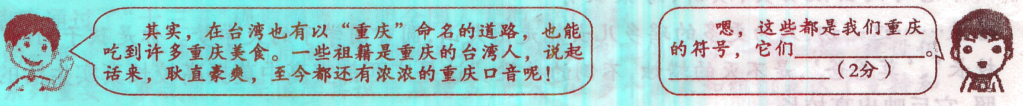

【两岸情缘】
时光如梭，旅程很快就结束了。夜晚，凉风习习，天空中挂着一轮皎洁的月亮。周渝和冯晓在机场道别。
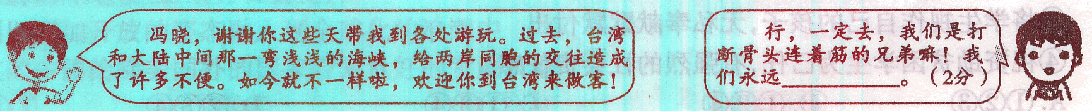

重庆市2016年初中毕业暨高中招生考试
思想品德试题（B卷）参考答案及评分意见
一、选择题（本大题共10小题，每小题2分，共20分）
1．B 2．C 3．A 4．C 5．D 6．A 7．B 8．C 9．B 10．A
二、简答题（本大题共3小题，每小题4分，共12分）
11.(1）①漫画中的小丽利用互联网来欺骗他人是不讲诚信的行为；②利用网络欺骗他人可以欺人一时，但不能欺人一世；一旦被识破，就难以在社会中立足，其结果既伤害别人，又伤害自己，会产生信任危机等；③ 在网络生活中，我们也应该弘扬诚实守信的传统美德，与人真诚交往。（任答对一点给1分，共2分）
(2）①网络是把双刃剑；（网络为我们了解时事、学习知识、与人沟通等提供了便捷条件；也有人利用网络交往对象的虚拟性、间接性和隐蔽性的特点欺骗他人，甚至做出伤害他人的事情。）②我们要正确认识网络的两面性，用其所长、避其所短，发挥网络交往对生活的积极作用；③网络交往中，我们应提高自己的辨别能力、觉察能力，合理利用互联网传播媒介。（答第①点得2分，答②③点得1分）
12．(l）这里的伤害指的是，父母殴打、谩骂、限制孩子人身自由的行为，侵害孩子的生命健康权、人身自由权、人格尊严权。（每项权利1分，共2分）
(2）①父母：尊重孩子的人身权利，尽到家庭教育保护的责任；
②子女：增强维权意识，积极与父母沟通或采用法律手段维护自身合法权益；（答对任一点给l分，共2分，若学生从老师、社会角度作答，合情合理也可酌情给分）
13．（1）国有经济是国民经济的主导力量，对于发挥社会主义制度的优越性，增强我国的经济实力、国防实力和民族凝聚力，具有关键性作用。（1分）
(2）①非公有制是社会主义市场经济的重要组成部份；②对充分调动社会各方面的积极性、加快生产发展具有重要作用。（1分）
(3）①我国坚持以公有制为主体、多种所有制经济共同发展的基本经济制度。②我国鼓励、支持、引导非公有制经济的发展。（任答对一点给2分）
三、分析说明题（本大题共 2 小题，每小题 6 分，共 12 分）
14.(l）①父亲缺乏法律意识，法制观念，不懂得尊重他人的权利（1分）；②截留、私拆，偷看他人信件的行为，侵犯了他人的隐私权。（l分）（若学生答到隐私权即得 2 分）
(2)“法院依法判处拐卖妇女儿童团伙成员的有期徒刑”说明：①法不可违，任何违法行为都应受到法律的制裁；②法律具有强制性，由国家强制力保证实施；③我国实施依法治国的基本方略，执法必严，违法必究。 “李敏出庭指证犯罪分子”表明；①公民的权利和义务具有一致性，应积极配合公安机关的相关工作；②公民应增强维权意识，懂得依法维护自身的合法权益。（任答对一点给1分，共4分，必须结合材料，否则扣1分）
15．(1）①我国正处于并将长期处于社会主义初级阶段。②地区发展不平衡，城乡、区域差距大。（促进城乡、区域协调发展是实现全面建设小康社会奋斗目标的一项重要要求。）③实现共同富裕是社会主义的根本原则，是社会主义的本质要求。④我国当前的小康是低水平不全面发展很不平衡的小康。⑤全面建成小康社会是各族人民的奋斗目标。⑥我国坚持“以人为本”为核心的科学发展观。（任答对一点给1分，不联系材料，扣1分，共3分）
(2）①重视科学技术是第一生产力；我国大力实施科教兴国战略；只有不断创新，尤其是科技创新和教育创新，才能更好地推动经济社会的发展。例如“打造电商平台”“创新发展思路”限良进教育投资”。②要坚持以人为本的科学发展观，例如“武隆县进行扶贫开发”。③扶贫还需要剑为艰苦创业和艰苦奋斗的精神，例如“经过当地人民的不断努力2015年实现了48个贫困村和3万名贫困人口脱贫目标”。（答对一点给l分，不联系材料，扣1分，共3分）
四、活动探究题（本大题共 l 小题， 6 分）
16．答案示例：(l）①坚持节约资源和保护环境的基本国策；②坚持可持续发展战略；③增强了节约资源和保护环境的意识，形成了节约资源和保护环境的生产生活方式；④努力建设资源节约型，环境友好型社会；⑤实施了“碧水蓝天”工程等，才使重庆环境变好。（任答对一点给1分，共2分）
(2）①源远流长，博大精深；②对人们的价值观念，生活方式有深刻影响。（任答对一点给l分，共2分）
(3）①坚持和平统一、一国两制的基本方针；②坚持一个中国的原则；③坚持世界上只有一个中国，大陆和台湾同属一个中国，中国的主权和领土完整不容分割。（任答对一点给l分，共2分）

注：二、三、四大题属于开放性试题，答案是多元的。考生若从不同角度回答，只要符合题意，言之有理。均应酌情给分。

[来源:学|科|网]

